Pemanfaatan Tumbuhan Liar Berbunga untuk Konservasi Musuh Alami Serangga di Ekosistem Kelapa Sawit di Lahan Sub-Optimal Sumatera Selatan
The role of flowering plants in conserving insect natural enemies in lowland oil palm ecosystem of South Sumatera

Ghanni Prabawati¹, Siti Herlinda², Yulia Pujiastuti², Tili Karenina³
¹Mahasiswa Program Studi Ilmu Tanaman Pasca Sarjana Universitas Sriwijaya
Jl. Padang Selasa No. 524 Bukit Besar Palembang Sumatera Selatan 30139
²Dosen Jurusan Hama dan Penyakit Tumbuhan, Fakultas Pertanian, Universitas Sriwijaya
Jalan Raya Palembang-Prabumulih, Km 32, Ogan Ilir, Indralaya 30662
³Badan Penelitian dan Pengembangan Daerah Provinsi Sumatera Selatan
Jalan Demang Lebar Daun 4864 Palembang 30137
Email : ghanniprabawati@student.unsri.ac.id

ABSTRACT

Wild flowering plants can be used in increasing the potential of insect natural enemies on oil palm plantations. This paper identified the potential of wild flowering plants as natural enemies alternative host and inventoried the diversity of natural enemies that interacted with wild flowering plants in the oil palm ecosystem. Wild flowering plants are used as feed sources, living places, alternate hosts for natural enemies of predators and parasitoids. Some families of flowering plants associated with pest parasitoids in oil palm ecosystem include Euphorbiaceae, Leguminosae, Fabaceae, Acanthaceae, Asteraceae, Polygonaceae, Rubiaceae, Capparidaceae, Lamiaceae, Turneraceae. Some plant species associated with predators in oil palm plantations include Antigonon leptosus, Elephantopus Tomentosus, Nephrolepis biserata.
Keywords: flowering plants, predator, parasioid

ABSTRAK

Keberadaan tumbuhan liar berbunga bermanfaat dalam meningkatkan potensi musuh alami serangga hama di perkebunan kelapa sawit. Tulisan ini bertujuan untuk mengindentifikasi pemanfaatan tumbuhan liar berbunga sebagai inang musuh alami dan menginventarisasi keanekaragaman musuh alami yang berinteraksi dengan tumbuhan liar berbunga di ekosistem kelapa sawit. Tumbuhan liar berbunga dimanfaatkan sebagai sumber pakan, tempat hidup, inang alternatif bagi musuh alami predator dan parasitoid. Beberapa family tanaman berbunga yang berasosiasi dengan parasitoid hama pada tanaman kelapa sawit antara lain Euphorbiaceae, Leguminosae, Fabaceae, Acanthaceae, Asteraceae, Polygonaceae, Rubiaceae, Capparidaceae, Lamiaceae, Turneraceae. Beberapa spesies tanaman yang berasosiasi dengan predator pada pertanaman kelapa sawit antara lain Antigonon leptosus, Elephantopus Tomentosus, Nephrolepis biserata.
Kata kunci: Tumbuhan berbunga, predator, parasitoid

PENDAHULUAN

Kelapa sawit merupakan tanaman penghasil minyak dunia yang banyak dibudidayakan di di daerah tropis ekuator Afrika, Asia Tenggara dan Amerika Selatan (Bai et al., 2018). Di Asia Tenggara, Indonesia merupakan salah satu penghasil kelapa sawit terbesar dengan total luas areal penanaman sampai tahun 2017 mencapai lebih dari 12 juta Ha dengan produksi 7.071.877 ton (Dirjenbun, 2017). Sehingga kelapa sawit berkontribusi terhadap perekonomian nasional sebagai penghasil devisa non migas di Indonesia (Defitri et al., 2011).
Peningkatan produksi sawit di Indonesia saat ini masih dibatasi oleh ketersediaan lahan yang potensial untuk perkebunan kelapa sawit. Hal ini dikarenakan dari total luas daratan di Indonesia yaitu 189,1 juta ha, sekitar 157,2 juta ha di antaranya merupakan lahan sub optimal, yang terdiri dari 123,1 juta ha lahan kering dan 34,1 juta ha lahan basah (Mulyani and Sarwani, 2013). Lahan suboptimal tersebut tersebar luas di wilayah Sumatera, Kalimantan, dan Papua.
Faktor pembatas peningkatan produksi kelapa sawit juga turut diakibatkan oleh serangan serangga hama mulai dari fase pembibitan hingga tanaman menghasilkan. Serangan hama yang ditemukan pada fase pembibitan adalah Adoretus dan Apogonia sp. yang menyerang dengan merobek pinggir helaian daun (Pahan, 2007). Beberapa spesies hama yang ditemukan pada fase tanaman menghasilkan diantaranya ulat kantung, ulat api dan rayap (Hidayat, 2012). Hama ulat api dan ulat kantung tersebut bersifat permanen yang ditemukan di setiap fase pertumbuhan kelapa sawit (Defitri et al., 2011).
Penggunaan insektisida sintetik di perkebunan kelapa sawit saat ini menjadi solusi yang paling banyak digunakan karena dianggap efektif dalam mengendalikan serangga hama. Namun di sisi lain penggunaan insektisida sintetik menimbulkan dampak negatif, diantaranya mengakibatkan efek residu pestisida pada produk kelapa sawit. Sedangkan pasar internasional menghendaki produk kelapa sawit yang bebas residu pestisida.
Salah satu alternatif pengendalian hama yang dapat dilaksanakan adalah pengendalian hayati dengan memanfaatkan faktor pengendali yang sudah ada di alam. Pengendalian hayati memanfaatkan musuh alami yang berperan untuk mengendalikan atau mengatur perkembangan populasi hama (Sunariah et al., 2016). Pemanfaatan musuh alami dilaksanakan dengan konservasi tumbuhan liar berbunga di sekitar pertanaman kelapa sawit sebagai perangsang alamiah untuk menarik populasi musuh alami hama (Nufvitarini et al., 2016).
Tulisan ini bertujuan untuk mengkaji pemanfaatan tumbuhan liar berbunga sebagai inang musuh alami dan menginventarisasi keanekaragaman musuh alami yang berinteraksi dengan tumbuhan liar berbunga di ekosistem kelapa sawit pada lahan sub optimal di Sumatera Selatan.

PEMANFAATAN TUMBUHAN LIAR BERBUNGA SEBAGAI INANG PARASITOID
Parasitoid merupakan salah satu musuh alami yang efektif dalam mengendalikan serangga hama di suatu ekosistem. Keanekaragaman parasitoid bergantung pada keanekaragaman inang yang sebagian besar merupakan serangga fitofag, sedangkan keanekaragaman fitofag bergantung pada ketersediaan tanaman inang di suatu ekosistem (Luqmana et al., 2016). Oleh karena itu, keanekaragaman vegetasi di suatu ekosistem akan dapat meningkatkan persentase parasitisasi serangga fitofag oleh parasitoid.
Pengendalian hama dengan pemanfaatan parasitoid dilaksanakan dengan menciptakan keseimbangan antara hama dan musuh alaminya di agroekosistem (Nurindah, 2006). Peningkatan potensi musuh alami dilaksanakan dengan menyediakan tumbuhan berbunga sebagai sumber pakan, inang/ mangsa alternatif dan refuge bagi musuh alami (Ardanuy et al., 2018). Beberapa famili tumbuhan liar berbunga yang berperan penting dalam konservasi musuh alami diantaranya Euphorbiaceae, Leguminosae, Fabaceae, Acanthaceae, Asteraceae, Polygonaceae, Rubiaceae, Capparidaceae, Lamiaceae, Turneraceae (Basri et al., 1995; Sahari, 2012).
Tanaman berbunga menyediakan sumber pakan yang dibutuhkan bagi pertumbuhan dan perkembangan serangga termasuk parasitoid dan predator. Tanaman berbunga menyediakan tepung sari yang mengandung banyak nutrisi seperti protein, nitrogen, asam amino, pati, lemak dan senyawa lipida (Suci and Sulistyowati, 2014). Selain itu tanaman berbunga juga menyediakan extra-floral nektar dan cairan dari buah-buahan atau serbuk sari yang dibutuhkan parasitoid untuk mempertahankan kebugarannya (Sahari, 2012).
Pemanfaatan tumbuhan berbunga di sekitar pertanamaman kelapa sawit juga dapat dilaksanakan untuk konservasi musuh alami hama kelapa sawit. Penanaman Turnera subulata dan Turnera ulmifolia di sekitar pertanaman kelapa sawit dapat menyebabkan kehadiran parasitoid Brachymeria latus (Sahari, 2012). Tepung sari bunga T. ulmifolia mengandung aroma yang dapat mempengaruhi aktivitas C. stephanoderis dalam memarasit inangnya (Suci and Sulistyowati, 2014). menarik parasitoid untuk datang di tanaman berbunga di buktikan oleh penelitian (Sahari, 2012) bahwa T. subulata dan T. ulmifolia menyebabkan kehadiran parasitoid Hymenoptera pada perkebunan kelapa sawit. Jumlah individu parasitoid yang mengunjungi bunga T. subulata lebih banyak dibandingkan dengan yang ditemukan di dalam kebun kelapa sawit. Spesies Brachymeria latus ditemukan hadir secara konsisten setiap hari. Tepung sari bunga T. ulmifolia mengandung aroma yang dapat mempengaruhi aktivitas C. stephanoderis dalam memarasit inangnya (Suci and Sulistyowati, 2014).
Jenis tumbuhan berbunga lainnya yang banyak dimanfaatkan untuk konservasi parasitoid di kelapa sawit adalah Euphorbia heterophylla. Keberadaan E. heterophylla di sekitar pertanaman kelapa sawit berpengaruh nyata terhadap rata-rata jumlah pupa terparasit, tingkat parasitisasi, rata-rata jumlah pupa termangsa, dan tingkat pemangsaan stadia pupa Hypothenemus hampei oleh parasitoid Cephalonomia Stephanoderis (Suci and Sulistyowati, 2014). Beberapa parasitoid yang juga ditemukan pada E. heterophylla antara lain Systropus roepkei Meig, Dolichogenidea Nixon spp., Brachymeria lasus Walker, dan Goryphusbunoh yang efektif dalam mengendalikan hama hama ulat api dan ulat kantong (Nufvitarini et al., 2016). Selain itu, populasi M. pluna dipengaruhi oleh parasitoid primer dan sekunder dan predator musuh alami memainkan peran kunci dalam menekan populasi cacing kantong (Basri et al., 1995).
Penanaman tanaman berbunga di sekitar pertanaman kelapa sawit harus memperhatikan umur tanaman kelapa sawit dan tata letaknya di pertanaman kelapa sawit. Umur tanaman kelapa sawit mempengaruhi dinamika komunitas parasitoid Hymenoptera, dimana rata-rata jumlah spesies dan individu parasitoid secara umum lebih tinggi pada tanaman kelapa sawit yang berumur kurang dari tiga tahun, dan lebih rendah pada tanaman yang lebih tua (Sahari, 2012). Tata letak penanaman tanaman berbunga pada vegetasi bawah (Buriánek et al., 2013). Posisinya dekat dengan sumber air dan dekat dengan kantor Afdeling agar mudah dikontrol (Hidayat, 2012). Nufvitarini et al., (2016) menambahkan bahwa komposisi penanaman beneficial plants agar efektif untuk mengendalian serangan hama ulat daun yaitu menanam 60% Cassia cobanensis, 20% Antigonon leptopus dan 20% Tunerra subulata. Beberapa spesies tumbuhan dari famili Euphorbiaceae, Leguminosae, Fabaceae, Acanthaceae, Asteraceae, Capparidaceae, Rubiaceae, Polygonaceae, Lamiaceae, dan Turneraceae berasosiasi dengan parasitoid dari Ordo Hymoneptera (Famili Chalcididae, Braconidae, Eupelmidae, Pteromalidae, Eulophidae, Ichneumonidae, dan Bethylidae) dan Ordo Diptera Famili Bombyliidae) (Tabel 1).

PEMANFAATAN TUMBUHAN LIAR BERBUNGA SEBAGAI INANG PREDATOR
Predator merupakan salah satu musuh alami yang efektif dalam mengendalian serangga hama di suatu ekosistem. Predator memangsa organisme lain yang hidup di alam untuk memenuhi kebutuhan hidupnya. Keberadaan predator di alam sangat efektif dalam menekan perkembangan serangga hama, sebab satu ekor predator dapat memakan mangsanya dalam waktu singkat dan jumlah banyak (Satriawan, 2011). Selain membutuhkan serangga hama sebagai makanan, predator juga membutuhkan tumbuhan berbunga sebagai tempat perhentian, meletakkan telur dan melindungi diri dari bahaya (Kurniawati and Martono, 2015).
Pengendalian hama dengan memanfaatkan tanaman liar berbunga yang ditanam di sekitar tanaman kelapa sawit bermanfaat sebagai perangkap hama dan mendorong stabilitas ekosistem sehingga populasi hama dapat ditekan dan berada dalam kesetimbangannya. Jenis tanaman pinggir yang dipilih harus mempunyai fungsi ganda yaitu, disamping sebagai penghalang masuknya hama ke pertanaman pokok, juga sebagai tanaman refugia yang berfungsi untuk berlindung sementara dan penyedia tepung sari untuk makanan alternatif predator, jika mangsa utama populasinya rendah atau tidak ada di pertanaman pokok. Penanaman tanaman pinggir dapat mendorong konservasi musuh alami seperti predator (Mahmud, 2006). Beberapa spesies tumbuhan yang memiliki potensi untuk menarik serangga predator hama tanaman kelapa sawit diantaranya Antigonon leptosus, Elephantopus Tomentosus, dan Nephrolepis biserata (Tabel 2).
Hama utama kelapa sawit ulat kantung dan ulat api selain memiliki musuh alami dari golongan parasioid, juga memiliki musuh alami predator. Salah satu predator ulat api yang ditemukan di vegetasi bawah tanaman adalah Eochanthecona furcellata (Syahnen et al., 2013). Potensi predator di lapangan sangat ditunjang oleh kondisi kelembaban dan keberadaan tumbuhan berbunga di sekitar pertanaman kelapa sawit. Beberapa spesies predator yang berasosiasi dengan tumbuhan berbunga di sekitar pertanaman kelapa sawit diantaranya Euchantecona Furcellata, Sycanus leucomesus, Euchantecona Furcellata, dan Sycanus sp. (Tabel 2).
Penambahan tumbuhan berbunga meningkatkan jumlah predator hama seperti lalat syrfid dan serangga sayap jala (Wong and Frank, 2013). (Laubertie et al., 2012) melaporkan ada enam jenis tumbuhan yang mampu meningkatkan keberadaan predator jenis hoverfly. Dengan demikian, adanya tumbuhan berbunga akan mengundang berbagai jenis jasad berguna dalam ekosistem. Keberadaan tumbuhan berbunga menyebabkan terbentuknya ekosistem yang lebih stabil, dan keseimbangan komponen ekosistem terpenuhi. Oleh karena itu, tumbuhan berbunga sangat bermanfaat dalam melestarikan populasi musuh alami di suatu agroekosistem (Kurniawati and Martono, 2015).

KESIMPULAN
Keberadaan tumbuhan liar berbunga dapat dimanfaatkan untuk menekan perkembangan hama pada pertanaman kelapa sawit dengan meningkatkan potensi musuh alami baik predator maupun parasioitd. Keanekaragaman tumbuhan liar berbunga dapat meningkatkan keberagaman serangga, sehingga keseimbangan ekosistem dapat terjadi.
DAFTAR PUSTAKA
Ardanuy, A., Lee, M. S. and Albajes, R. (2018) ‘Landscape context influences leafhopper and predatory Orius spp . abundances in maize fields’, Agricultural and forest entomology, 20, pp. 81–92.
Bai, B. et al. (2018) ‘Developing genome-wide SNPs and constructing an ultrahigh-density linkage map in oil palm’, Scientific Reports. Springer US, 8(691), pp. 1–7.
Basri, M. ., Norman, K. and Hamdan, A. . (1995) ‘Natural enemies of the bagworm, Metisa plana Walker (Lepidoptera: Psychidae) and their impact on host population regulation’, Crop Protection, 14(8), pp. 637–645.
Buriánek, V. et al. (2013) ‘Ground vegetation as an important factor in the biodiversity of forest ecosystems and its evaluation in regard to nitrogen deposition’, Journal of Forest Science, 59(6), pp. 238–252.
Defitri, Y., Nengsih, Y. and Saputra, H. (2011) ‘Intensitas serangan hama ulat api (Setothosa asigna) pada tanaman kelapa sawit (Elaeis guineensis Jacq) di kecamatan tebo tengah kabupaten tebo’, Jurnal Media Pertanian, 2(1), pp. 16–23.
Dirjenbun (2017) Statistik Perkebunan Indonesia 2015 -2017 Kelapa Sawit. Edited by D. D. Hendaryati. Sekretariat Direktorat Jenderal Perkebunan.
Hidayat, W. (2012) ‘Manajemen Pemupukan Pada Perkebunan Kelapa Sawit (Elaeis Guineensis Jacq.) Di Tambusai Estate, PT. Panca Surya Agrindo, First Resources Ltd., Kabupaten Rokan Hulu, Riau’, Skripsi.
Kurniawati, N. and Martono, E. (2015) ‘Peran tumbuhan berbunga sebagai media konservasi arthropoda musuh alami’, Jurnal Perlindungan Tanaman Indonesia, 19(2), pp. 53–59.
Laubertie, E. A., Wratten, S. D. and Hemptinne, J. (2012) ‘The contribution of potential beneficial insectary plant species to adult hoverfly ( Diptera : Syrphidae ) fitness’, Biological Control. Elsevier Inc., 61(1), pp. 1–6.
Luqmana, I., Putra, I. and Maryana, N. (2016) ‘Keanekaragaman Hymenoptera Parasitoid Pada Perkebunan Kelapa Sawit Ptpn Viii Cindali , Bogor’, 16(2), pp. 165–174.
Mahmud, T. (2006) Identifikasi serangga di sekitar tumbuhan kangkungan (Ipomoeas crassicaulis roob .) Identifikasi serangga di sekitar tumbuhan kangkungan (Ipomoeas crassicaulis roob .). Universitas Islam Negeri Malang.
Mulyani, A. and Sarwani, M. (2013) ‘Karakteristik dan potensi lahan sub optimal untuk pengembangan pertanian di Indonesia’, Jurnal Sumberdaya Lahan, 7(1), pp. 47–55.
Nufvitarini, W. et al. (2016) ‘Pengelolaan Gulma Kelapa Sawit (Elaeis guineensis Jacq.) Studi Kasus di Kalimantan Selatan Weed Management of Oil Palm (Elaeis guineensis Jacq.) case : at South Kalimantan’, Bul. Agrohorti, 4(1), pp. 29–36.
Nurindah (2006) ‘Pengelolaan Agroekosistem dalam Pengendalian Hama’, Perspektif, 5(2), pp. 78–85.
Pahan, I. (2007) Panduan Lengkap Kelapa Sawit (Manajemen Agribisnis dari Hulu hingga Hilir. Penebar Swadaya.
Sahari, B. (2012b) Struktur komunitas parasitoid Hymenoptera di perkebunan kelapa sawit, Desa Pandu Senjaya, Kecamatan Pangkalan Lada Kalimantan Tengah. Thesis.
Satriawan, R. (2011) Kelimpahan populasi ulat api ( lepidoptera : limacodidae ) dan ulat kantung ( lepidoptera : psychidae ) serta predator pada perkebunan kelapa sawit ( elaeis guineensis jacq .) Cikidang plantation estate , sukabumi redi satriawan. Institut Pertanian Bogor.
Suci, R. D. and Sulistyowati, E. (2014) ‘Effect of Pollen Feed on Parasitization and Predatism of Cephalonomia stephanoderis onHypothenemus hampei.Pelita Perkebunan, 30(1), pp. 25–34.
Sunariah, F. et al. (2016) ‘Kelimpahan dan kekayaan artropoda predator pada tanaman padi yang diaplikasi bioinsektisida bacillus thuringiensis’, J. HPT Tropika, 16(1), pp. 42–50.
Syahnen, O., Tio, R. and Siahaan, U. (2013) ‘Rekomendasi Pengendalian Hama Ulat Api Pada Tanaman Kelapa Sawit Di Dusun X Bandar Manis Desa Kuala Beringin Kecamatan Kualuh Hulu Kabupaten Labuhan Batu Utara Oleh Syahnen Dan Ida Roma Tio Uli Siahaan’, pp. 1–9.
Wong, S. K. and Frank, S. D. (2013) ‘Pollen increases fitness and abundance of Orius insidiosus Say ( Heteroptera : Anthocoridae ) on banker plants’, Biological Control, 64(1), pp. 45–50.

Tabel 1. Spesies tumbuhan yang memiliki potensi untuk menarik parasitoid pada pertanaman kelapa sawit.
Spesies Tumbuhan | Parasitoid yang berasosisasi | Sumber
Euphorbiaceae
Euphorbia heterophylla Linnaeus | Brachymeria carinata Joseph  Brachymeria lasus Walker, Dolichogenidea metesae Nixon, ,  Eupelmus catoxanthae Ferriere, Eurytoma sp , Goryphusbunoh, Pediobius imbrues Walker, Pediobius anomalus Gahan,  Systropus roepkei Meig, Tetrastichus sp, Echthromorpha geniculata Ortega | (Basri, Norman and Hamdan, 1995)  (Nufvitarini et al., 2016)
Euphorbia hirta Linnaeus | Brachymeria carinata Joseph Dolichogenidea metesae Nixon, ,  Eupelmus catoxanthae Ferriere, Eurytoma sp  Pediobius imbrues Walker, Pediobius anomalus Gahan, Tetrastichus sp, | (Basri, Norman and Hamdan, 1995)
Leguminosae
Cassia cobanensis Britton | Brachymeria carinata Joseph Dolichogenidea metesae Nixon, ,  Eupelmus catoxanthae Ferriere, Eurytoma sp  Pediobius imbrues Walker, Pediobius anomalus Gahan, Tetrastichus sp, | (Basri, Norman and Hamdan, 1995)
Fabaceae
Crotalaria zanzibarica Gin | Brachymeria carinata Joseph Dolichogenidea metesae Nixon, ,  Eupelmus catoxanthae Ferriere, Eurytoma sp  Pediobius imbrues Walker, Pediobius anomalus Gahan, Tetrastichus sp, | (Basri, Norman and Hamdan, 1995)
Crotalaria usaramoensis Baker | Brachymeria carinata Joseph Dolichogenidea metesae Nixon, ,  Eupelmus catoxanthae Ferriere, Eurytoma sp , Pediobius imbrues Walker, Pediobius anomalus Gahan, Tetrastichus sp, | (Basri, Norman and Hamdan, 1995)
Acanthaceae
Asystasia intrusa Blume | Brachymeria carinata Joseph Dolichogenidea metesae Nixon, ,  Eupelmus catoxanthae Ferriere, Eurytoma sp  Pediobius imbrues Walker, Pediobius anomalus Gahan, Tetrastichus sp, | (Basri, Norman and Hamdan, 1995)
Asteraceae
Ageratum conyzoides Linnaeus | Brachymeria carinata Joseph Dolichogenidea metesae Nixon, ,  Eupelmus catoxanthae Ferriere, Eurytoma sp  Pediobius imbrues Walker, Pediobius anomalus Gahan, Tetrastichus sp, | (Basri, Norman and Hamdan, 1995)
Capparidaceae
Cleome rutidosperma DC | Brachymeria carinata Joseph Dolichogenidea metesae Nixon, ,  Eupelmus catoxanthae Ferriere, Eurytoma sp  Pediobius imbrues Walker, Pediobius anomalus Gahan, Tetrastichus sp, | (Basri, Norman and Hamdan, 1995)
Rubiaceae
Hedyotis corymbosa Linnaeus | Brachymeria carinata Joseph Dolichogenidea metesae Nixon, ,  Eupelmus catoxanthae Ferriere, Eurytoma sp  Pediobius imbrues Walker, Pediobius anomalus Gahan, Tetrastichus sp, | (Basri, Norman and Hamdan, 1995)
Hedyotis verticillata Lamark | Brachymeria carinata Joseph Dolichogenidea metesae Nixon, ,  Eupelmus catoxanthae Ferriere, Eurytoma sp  Pediobius imbrues Walker, Pediobius anomalus Gahan, Tetrastichus sp, | (Basri, Norman and Hamdan, 1995)
Borreria latifolia Aubl | Braconidae,Chalcididae | Ho & Teh, 1999
Polygonaceae
Antogonon leptopus Hook & Arn | Auloshaphes psychidivorus Muesebeck, Busymania oxymora Tosquinet, Brachymeria carinata Joseph Dolichogenidea metesae Nixon, Eupelmus catoxanthae Ferriere, Eurytoma sp  Goryphus bunoh Gauld, Pediobius imbrues Walker, Pediobius anomalus Gahan, Tetrastichus sp | Tuck et al. 2003
Lamiaceae
Hyptis brevipes Poit | Braconidae, chalcididae | Ho & Teh, 1999
Turneraceae
Turnera subulata | Auloshaphes psychidivorus Muesebeck, Busymania oxymora Tosquinet, Brachymeria latus, Brachymeria carinata Joseph Dolichogenidea metesae Nixon, , Eurytoma sp , Goryphus bunoh Gauld, Pediobius imbrues Walker, Pediobius anomalus Gahan, Tetrastichus sp | Tuck et al., 2003
Turnera ulmifolia | Brachymeria latus, Chephalonomia stephanoderis Betr | (Sahari, 2012a)

Tabel 2. Spesies tumbuhan yang memiliki potensi untuk menarik serangga predator hama tanaman kelapa sawit
No | Spesies Tumbuhan | Serangga Predator yang berasosisasi | Sumber
1 | Antigonon leptosus | Euchantecona Furcellata | (Syahnen, et al., 2013)
2 | Elephantopus Tomentosus | Sycanus leucomesus | (Syahnen, et al., 2013)
3 | Nephrolepis biserata. | Euchantecona Furcellata | (Prihutami, 2011)
 |  | Sycanus sp.

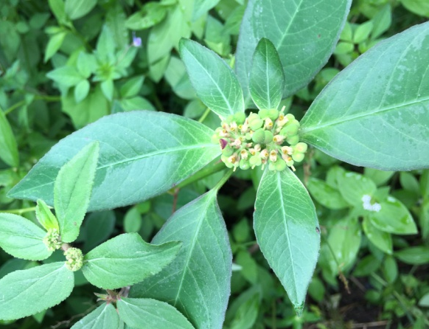 | 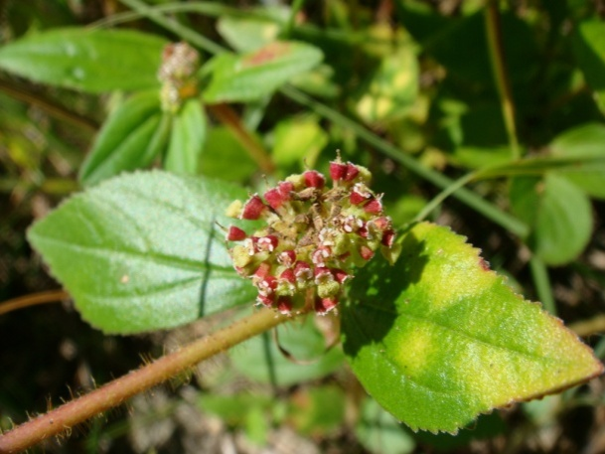
Euphorbia heterophylla Linnaeus  (Herlinda, 2018) Belum dipublikasikan | Euphorbia hirta Linnaeus  http://www7a.biglobe.ne.jp/~flower_world/Euphorbiaceae/Chamaesyce%20hirta.htm
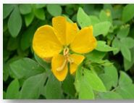 | 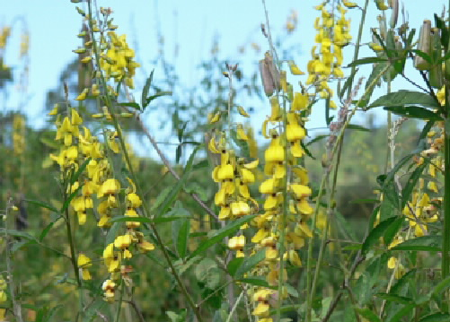
Cassia cobanensis Britton  http://www.salcra.gov.my/en/sustainable-plantation/pest-diseases-control.html | Crotalaria zanzibarica Gin  https://www.jcu.edu.au/discover-nature-at-jcu/plants/nq-weeds-by-scientific-name2/crotalaria-zanzibarica
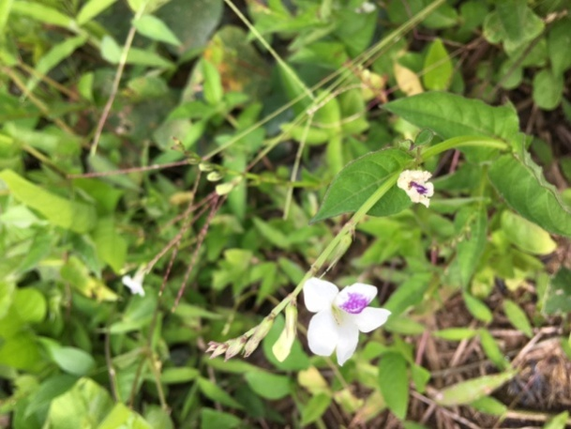 | 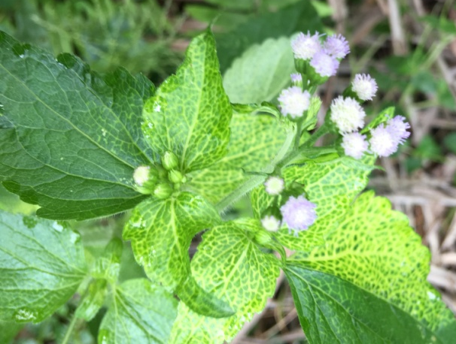
Asystasia sp.  (Herlinda, 2018) Belum dipublikasikan | Ageratum conyzoides Linnaeus  https://en.wikipedia.org/wiki/Ageratum_conyzoides
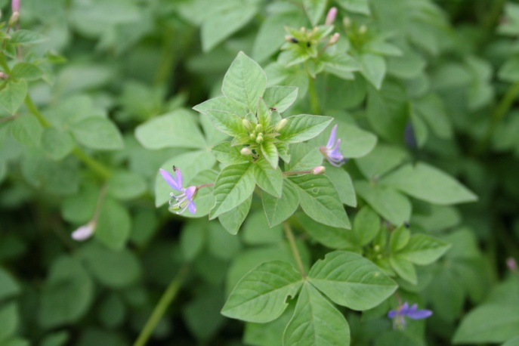 | 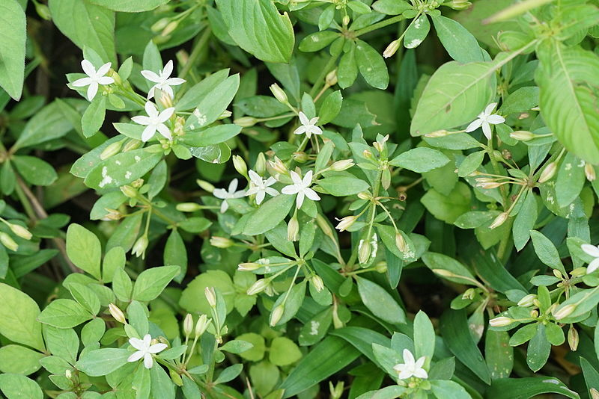
Cleome rutidosperma DC  http://www.westafricanplants.senckenberg.de/root/index.php?page_id=14&id=4137 | Hedyotis corymbosa Linnaeus  https://commons.wikimedia.org/wiki/File:Hedyotis_corymbosa%3F_08417.jpg
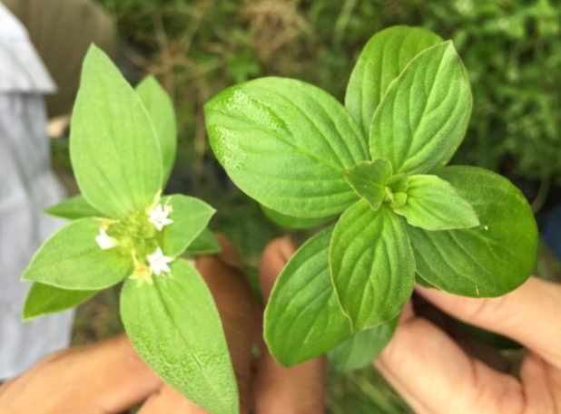 | 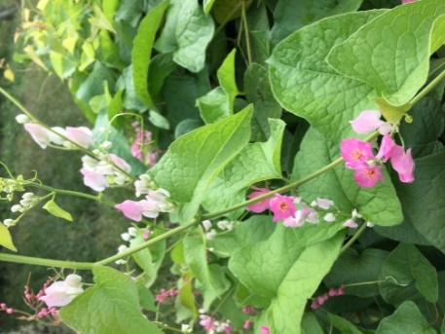
Borreria latifolia  (Herlinda, 2018) Belum dipublikasikan | Antigonon leptopus Hook & Arn  (Herlinda, 2018) Belum dipublikasikan
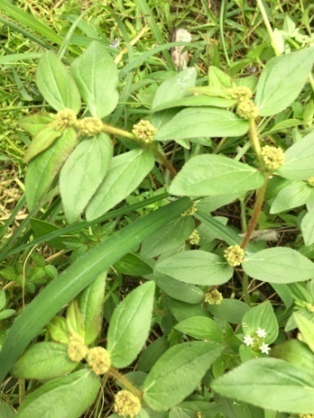 | 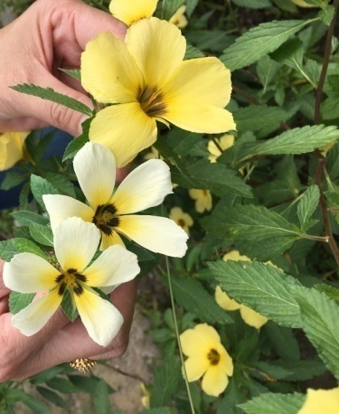
Hyptis brevipes Poit  (Herlinda, 2018) Belum dipublikasikan | Turnera subulata (putih)  Turnera ulmifolia (kuning)  (Herlinda, 2018) Belum dipublikasikan

Gambar 1. tumbuhan liar berbunga untuk konservasi musul alami serangga di ekosistem kelapa sawit

